Положение
ТРАДИЦИОННОГО ШКОЛЬНОГО ФЕСТИВАЛЯ,
посвящённого
Дню Рождения ГБОУ СОШ №1852

Тема фестиваля: "Волшебный мир театра"



Фестиваль проходит с 16.10.2018 г. по 09.11.2018 г.
Общие положения.
- Настоящее положение определяет порядок организации и проведения одиннадцатого школьного фестиваля, порядок участия и определения победителей и призеров.
- Традиционный фестиваль ГБОУ СОШ № 1852 ежегодно проводится в рамках учебно-воспитательного плана школы.

Задачи Фестиваля:
- Воспитание общечеловеческих ценностей, позитивных социальных установок подрастающего поколения, приобщение возможно большего количества детей и подростков к лучшим традициям;
- Расширение возможностей для творческого развития и самореализации школьников;
- Формирование школьных ученических коллективов, приобщение к школьной жизни;
- Воспитания гражданского самосознания подрастающего поколения;
- Воспитания интереса к культуре своей страны, а также развитие кругозора и знаний в области культуры других стран и народов.

Участники Фестиваля:
В фестивале могут принять участие все ученики нашей школы. Все конкурсы оцениваются по возрастным категориям:
1 классы, 2 классы, 3 классы, 4 классы.

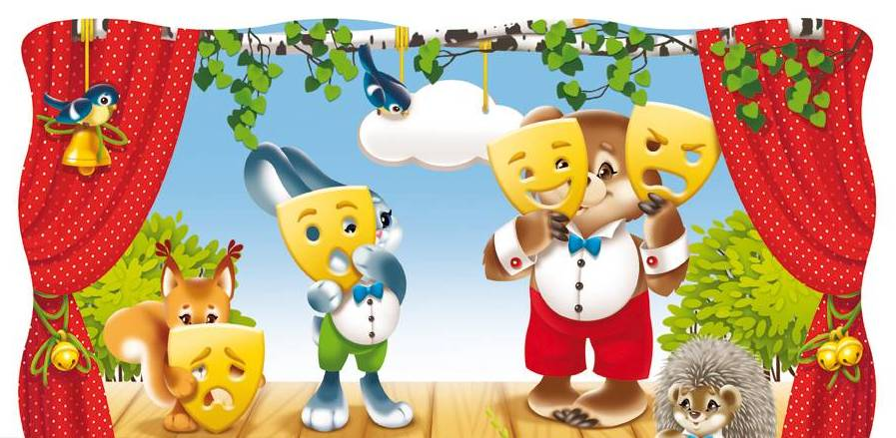
Номинации школьного фестиваля 2018 г.:

1.Номинация «Лучший Голос».
На конкурсе исполняются песни героев театральных постановок, песни про театр.
2.Номинация «Лучшая хореография».
Танцевальный конкурс. Танец в образе (костюме) театрального персонажа.
3.Номинация «Лучший чтец».
Задание: театрализованное исполнение басни (включающей диалог двух и более персонажей) в лицах одним чтецом.
4. Конкурс инсценировок.
Тема инсценировок – фрагменты театральных постановок.
5. Номинация "Герои спорта".
В рамках фестиваля традиционно проводятся спортивные соревнования:
- «Весёлые старты» (участвует начальная школа)

16 октября – торжественное открытие (в 12.30 в актовом зале)

25 октября – конкурс «Лучший чтец» (с 11.30 до 13.10 в актовом зале)
30 октября – конкурс «Лучший голос» (с 11.30 до 13.10 в актовом зале)
01 ноября – конкурс «Лучшая хореография» (с 11.30 до 13.10 в актовом зале)
06 ноября- веселые старты
08 ноября – конкурс инсценировок среди 3-х и 4-х классов (с 11.30 до 13.10 в актовом зале)

09 ноября – конкурс инсценировок среди 1-х и 2-х классов (с 11.30 до 13.10 в актовом зале)
16 ноября – заключительный гала-концерт и награждение (в 12.25 в актовом зале).

